সংযুক্তির এক্সেল ফাইলটি পুরনের জন্য নিম্নের নিদের্শনা গুলি অনুসরণের জন্য অনুরোধ করা হলঃ
১। এক্সেল ফাইলটি ওপেন করে ছক-ক সীটটি সিলেক্ট করে এর কলামগুলি পূরণ করুন।
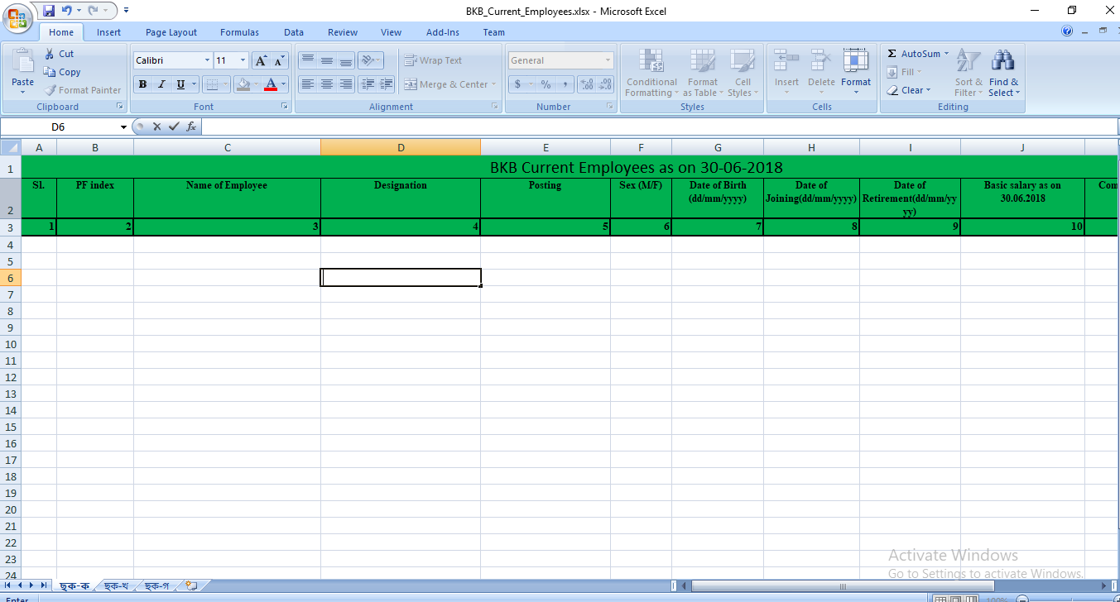
First select the sheet then fill up necessary field.

2. ছক-ক যথাযথভাবে পুরন করে ছক-খ সীটটি সিলেক্ট করে এর কলামগুলি পূরণ করুন।
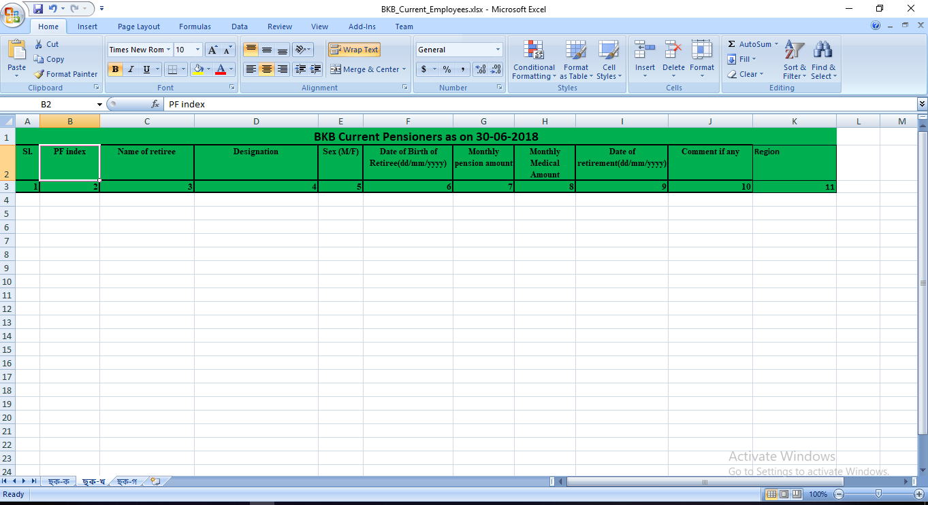
Secondly select the next sheet then fill up necessary field.

3. ছক-ক ও খ যথাযথভাবে পুরন করে ছক-গ সীটটি সিলেক্ট করে এর কলামগুলি পূরণ করুন।
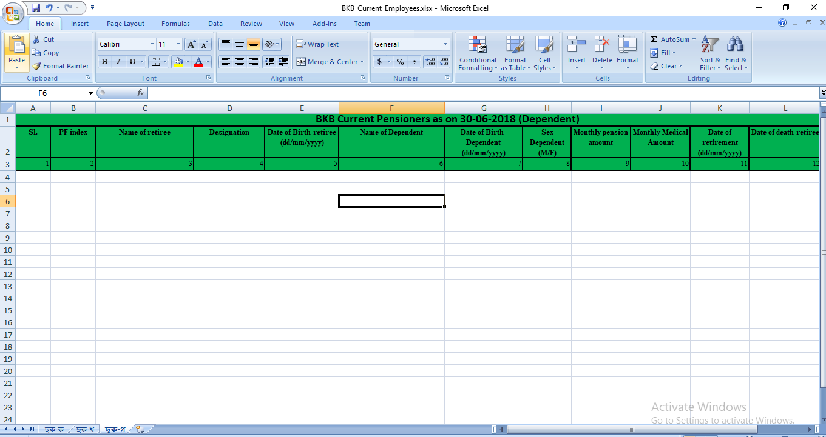
Thirdly, select the last sheet then fill up necessary field.

